**Благодарность за доброе сердце**

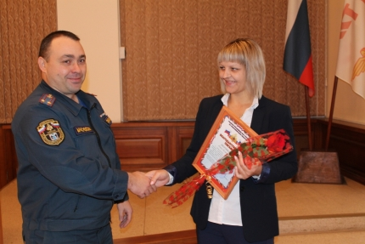

Обычный будний день для жительницы Первомайского района г. Новосибирска Ольги Ш.  начался не как всегда. Увидев из  окна своей квартиры черный дым, женщина поспешила выйти в подъезд. Ольга проживает на 8 этаже  и поэтому попыталась воспользоваться лифтом, но лифт не работал,  и ей пришлось пойти пешком.  Спускаясь по лестнице, она услышала непонятно откуда доносившийся стук, проходя  дальше, между 3 и 4 этажами уже были слышны крики о помощи. Ольга сразу узнала голос бабушки-соседки, который доносился из кабины застрявшего лифта.

А в подвале жилой многоквартирной девятиэтажки, расположенной по ул. Шмидта на тот момент разгорался пожар. В подъезде уже чувствовался дым, в шахте лифта было задымление, а в кабине практически уже было нечем дышать.

Ольга Ш. понимая опасность, попыталась самостоятельно приоткрыть дверь лифта, но сил не хватило. Обратилась за помощью к проходящему мужчине, проживающему в этом же подъезде, но тот просьбу проигнорировал и поспешил убраться из задымленного помещения на улицу.

Тогда взволнованная женщина выскочила из дома и обратилась за помощью к прибывшим пожарным.

 Дежурный караул пожарно-спасательной части №7  в составе двух отделений уже работал на месте. Первое отделение огнеборцев тушили горящие помещения  в подвале и проверяли его на наличие возможных пострадавших. Второе отделение  проводило эвакуацию жителей вышележащих этажей из зоны задымления.

 На сообщение Ольги о заблокированном в лифте человеке пожарные моментально отреагировали, к месту происшествия был направлен старший пожарный. Старший сержант внутренней службы Константин Ойношев с помощью работника ЖКХ, находящегося на месте вызова, открыл дверь лифта, освободил женщину и сопроводил ее к бригаде скорой помощи, пострадавшая была вне опасности. Женщина была вовремя обнаружена и спасена благодаря решительным действиям Ольги Ш.

В Новосибирском главке МЧС оценили поступок гражданки,  проявившей бдительность и неравнодушие к чужой беде,  сделавшей все от нее зависящее для спасения ближнего. Жительница Первомайского района Ольга Ш. за помощь человеку, оказавшемуся в критической ситуации, была отмечена благодарственным письмом Главного управления МЧС России по Новосибирской области.